Theme 3 : Une nouvelle donne géopolitique
  - Bipolarisation et émergence du Tiers-Monde

En 1945 création d’un nouvel ordre mondial avec La Grande Alliance entre l’URSS et les USA jusqu’en 1947.

Problématique : Comment s’organisent les relations entre états dans le monde depuis la fin de la 2nde guerre mondiale

III) De l’indépendance à l’émergence d’un troisième monde
  - Comment les mouvements d’indépendance aboutissent-ils à la création du Tiers monde, une troisième voie en pleine guerre froide ?

3-1) La naissance d’un troisième monde
Selon un texte d’Albert Sauvy « Trois mondes, une planète », L’observateur, 14 aout 1952
  - Décolonisation : Passage, pour un territoire, du statut de colonie à celui d’État souverain.

De quels pays parle A. Sauvy ? Quels sont leurs spécificités économiques et politiques ?
Egypte, Tunisie, ou tout autre pays pauvre “gouverné“ par les pays riches

Quelles sont les aspirations de ce tiers-monde ?
La liberté, l’indépendance des métropoles

Quelle est sa position vis-à-vis des deux Grands (USA et URSS) ?
Il ne souhaite ni s’aligner sur les états unis ni sur l’URSS et ce pour former le tiers-monde

Compléter à l’aide de la carte :

CAUSES MULTIPLES DE L’ACCELERATION DU PROCESSUS DE DECOLONISATION
Angola 1975 Gurre
Mozambique 1975 Guerre
Inde 47
Indochine 54 (guerre)
Fin apartheid en Afrique du Sud.
FIN SGM
CONFERENCE DE BANDUNG
1955
1991
1945
PHASE AFRICAINE
PHASE ASIATIQUE
Organisation des partis indépendantistes puissants antiimpérialistes et anti colonialistes
Rôle de la SGM :
- Colonisateur peut être vaincu
- Colonisateur promet l’indépendance
- Pression de L’ONU
- Pression des EUA/URSS
- Affaiblissement des puissances coloniales
Causes internes
Causes externes

- Condamnation du colonialisme
- Aide à l’Afrique
Tunisie/ Maroc 1956 (France)
Ghana 1957 (RU)
Algérie 1962 (France) Guerre
Kenya 1963 (RU) Guerre

3-2) De nouveaux états indépendants fragiles
L’exemple de la partition de l’Inde
Vidéo à voir :https://www.dailymotion.com/video/x5wuqwf ?syndication=273844
Comment se passe l’indépendance de l’Inde ? Quelles sont les conséquences géopolitiques et le bilan humain ?
Présentez en quelques lignes les principaux acteurs de cette décolonisation
Désobéissance civile, Gandhi,
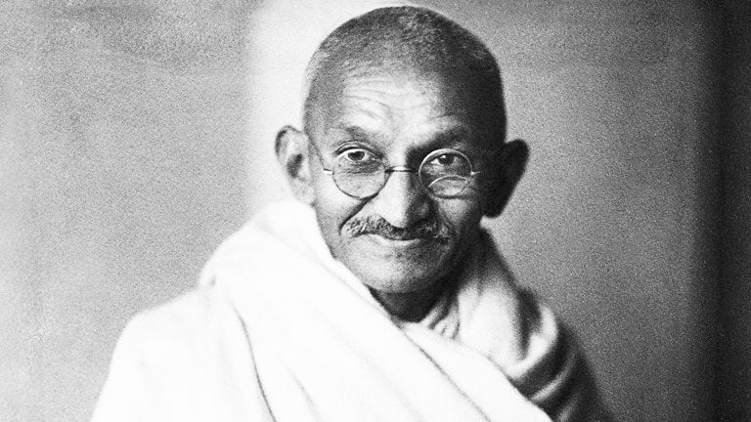
A partir de 1920 des mouvements nationalistes s’inspirants des idées occidentales voient le jour, c’est avec la tête pleine de rêves de souveraineté nationale, de liberté et d’égalité et avec l’appui des nationalistes tels que le Mahatma (“grande âme“) Gandhi, apôtre de la non-violence et aujourd’hui symbole de paix que les indiens se lancent dans une longue révolution non violente pour obtenir leur indépendance. En 1942 est exposé au congrès par des nationalistes indiens la volonté d’indépendance de l’inde ainsi que les critiques concernant l’impérialisme et la domination anglaise. Pendant la seconde guerre mondiale le royaume uni promet de donner l’indépendance à l’Inde en échange de son aide contre le nazisme. Après la guerre et pour bien rappeler cette promesse, à l’initiative de Gandhi, il y eu des mouvements de désobéissances civiles (ex : Boycott des produits anglais, rejet de la mode étrangère). Pour parvenir à leur fin, Nehru et Ali Jinnah
Cependant alors que Gandhi et Nehru
Le 18 juillet 1947 le royaume UNI signe l’INDIAN INDEPENDENCE ACT
1948 assassinats de Gandhi
L’inde est la première colonie à obtenir son indépendance.

4) Les guerres d’Indochine & du Vietnam

Manuel p 166-167

Guerre de décolonisation | Guerre froide
Bataille pour l’indépendance.  Entre métropole et colonie.  Refus de l’indépendance.  Accords de Genève accordant l’indépendance au Laos, Cambodge et Vietnam.  Territoire séparé suite à la guerre. | Guerre soutenue par les deux blocs.  Désormais le Vietnam est séparé en deux, communisme au nord, capitalisme au sud.  Désormais l’Indochine est séparée en 2 également, Laos et Cambodge.  Opposition entre le Vietminh mené par le communiste Hô Chi Minh et le Vietnam du Sud soutenu par les Américains.

5) Proche & Moyen Orient
  - Étude de cas : La crise de Suez 1956

Manuel p 174
Guerre de décolonisation | Guerre de guerre froide | Crise spécifique du proche orient
Volonté d’indépendance du canal de Suez par la nationalisation (anciennement contrôlé par une entreprise Franco-Britannique).  Égypte en confrontation contre les deux grandes puissances coloniales. | Opposition des deux blocs  (URSS avec l’Égypte, USA avec Israël, France et Royaume Uni). | 29 octobre 1956, attaque israélienne contre l’Égypte.  Accords militaires secrets.

Conclusion :
Année 1968 dans le monde.
PPO : p176-177
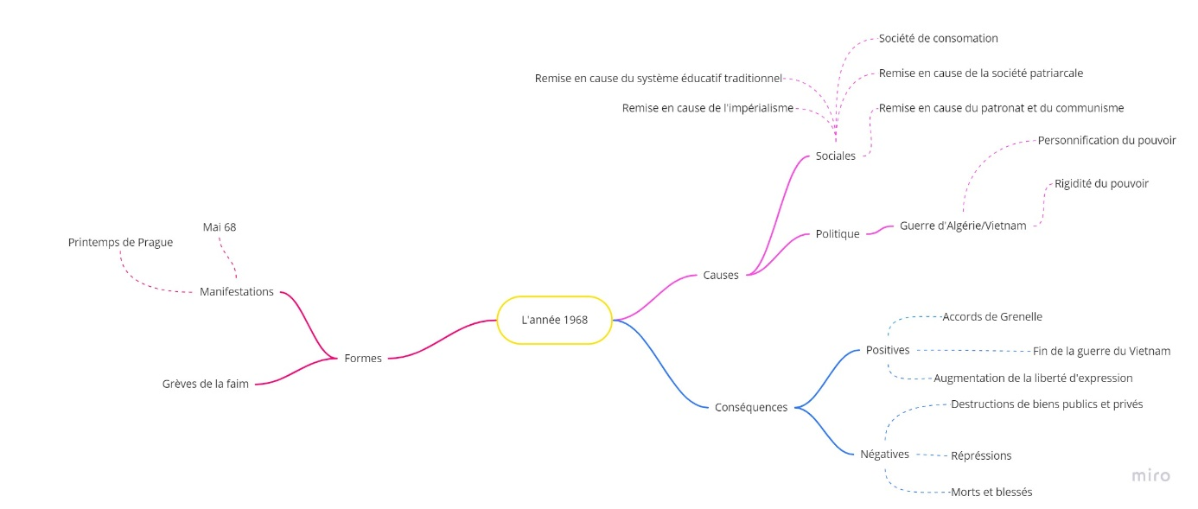

Chapitre 2 : La France : une nouvelle place dans le monde (1945-1970)

La France et la construction européenne : Dossier p 194 – 195

La république française à l’épreuve de la crise algérienne : Dossier p 196 – 197

La constitution de 1958 : Dossier p 204 – 205
 ANNEXE
Constitution de 1958 : un régime semi-présidentiel | Constitution de 1958 : démocratique et républicaine
- Présence d’un président et d’une assemblée

Constitution de 1958 : un régime semi-présidentiel | Constitution de 1958 : démocratique et républicaine
- Présence d’un président et d’une assemblée

Constitution de 1958 : un régime semi-présidentiel | Constitution de 1958 : démocratique et républicaine
- Présence d’un président et d’une assemblée | - L’Assemblée nationale possède la motion de censure.  - Gvt Art. 49.3 Appliquer des lois sans passer par le parlement. Mais il y a un risque.  - Gvt 1er ministre + les ministres.  - AN motion de censure si votée à La majorité démission du gvt Obligation pour le président de nommer un nouveau premier ministre dans la majorité de l’AN.

